《11月２１日(金)朝の読み聞かせ》
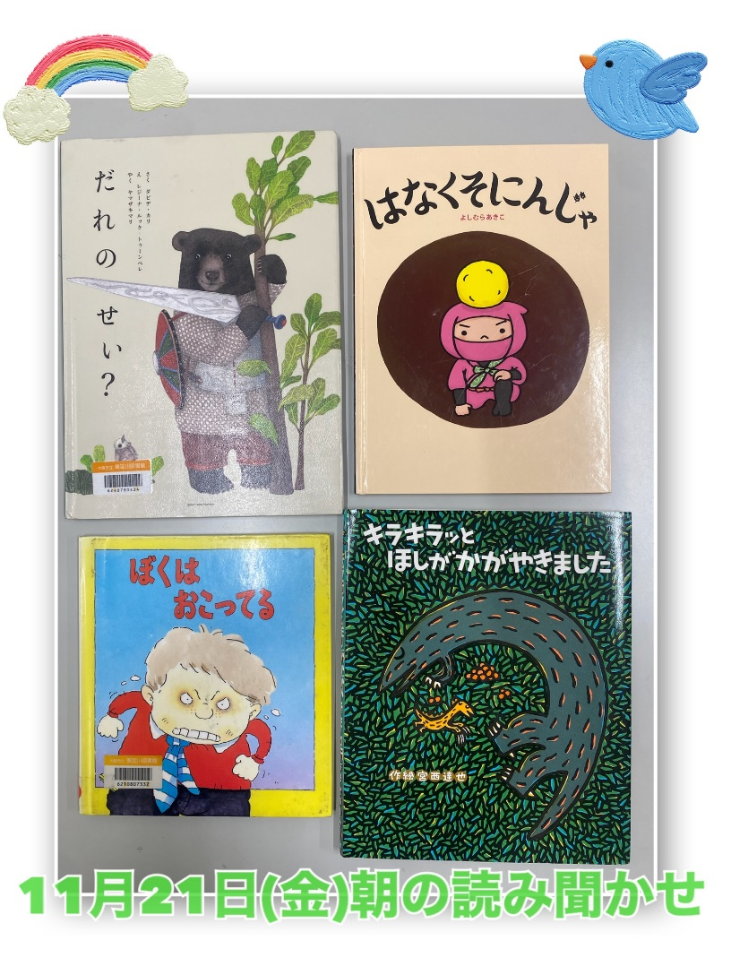
1-1✱だれのせい？✱はなくそにんじゃ
2-1✱ぼくはおこってる
3-1✱キラキラッとほしがかがやきました

どのクラスも大急ぎで朝の準備をおわらせ、聞いてくれました。
楽しみにしてくれているのが伝わり、ボランティア一同うれしく思います。
『次はこの本がいいー！』と絵本のリクエストもありましたので、次回もお楽しみに★

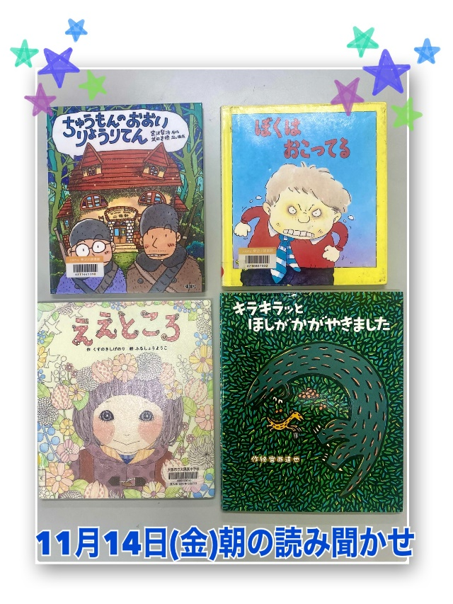
《11月14日(金)朝の読み聞かせ》

1-1✱ええところ
3-1✱ちゅうもんのおおいりょうりてん
4-1✱キラキラッとほしがかがやきました
4-2✱ぼくはおこってる
3-1
お店の方にあれやこれやと次々に注文されるお客さん。最後はどうなるのか…
少し長めのお話でしたが、子どもたちはどんな展開になるのか？とドキドキしながら聞いてくれました。

《11月7日(金)朝の読み聞かせ》
2-1✱りんごかもしれない✱くだものなんだ
5-2✱ぼくはおこっている
2-1
ヨシタケシンスケさんの絵本。
これ知ってるー！！知らなーい！！という元気な声があちこちから聞こえました。
りんごがどうなるのか…
子どもたちは目をまん丸にしながら、思い思いに想像をふくらませ、聞いてくれました。
くだものなんだのクイズは大盛り上がり♩
切り口から何の果物かを当てるのですが、みんな色んな果物知っていて、びっくりしました。
